2022年赤峰市初中学科结业统一考试试卷
地理
一、选择题（每小题给出的选项中只有一项符合题意，请将符合题意的选项序号，在答题卡的对应位置上按要求涂黑。每小题1分，共20分）
1. 地球仪上经线和纬线相互交织，形成经纬网，人们可以利用经纬网定位。下图为地球仪示意图。图中甲地所在的位置是（ ）
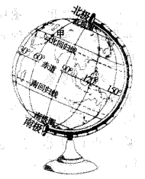
A. （30°，60°） B. （30°S，60°E） C. （30°N，60°W） D. （30°N，60°E）
【答案】D
【解析】
【详解】在经纬网地图上，经线上的度数叫经度，向东增大为东经，用E表示；向西增大为西经，用W表示；纬线上的度数叫纬度，赤道以北为北纬（向北增大），用N表示；赤道以南为南纬（向南增大），用S表示。结合图示来看，经度向东增大为东经，甲地的经度是60°E ；相邻纬线（回归线线除外）度数相差30° ，甲地位于赤道以北，甲地的纬度为是30°N；综上，甲地位置为（30°N，60°E）。D正确，ABC错误。故选D。
新华社北京3月25日电：农民们在农田辛勤耕耘的风景正自南向北徐徐展开……下图为地球公转示意图。读图，完成下面小题。
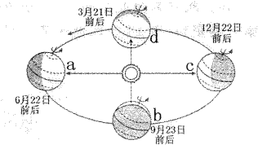
2. 3月25日地球处在公转轨道的位置是（ ）
A. cd之间 B. da之间 C. ab之间 D. be之间
3. 影响我国南方比北方春耕时间早的主要因素是（ ）
A 海陆位置 B. 地形 C. 纬度位置 D. 人类活动
【答案】2. B 3. C
【解析】
【2题详解】
读图可知，当地球公转到d位置时，太阳直射赤道，为北半球的春分日，日期为3月21日前后；当地球公转到a位置时，太阳直射北回归线，为北半球的夏至日，日期为6月22日前后；因此3月25日，地球在绕太阳公转的轨道上，大致正运行在da之间。B正确。故选B。
【3题详解】
我国春耕的时间，南方地区纬度低，热量充足，春耕时间较早；北方地区纬度较高，相对南方地区，热量少，春耕时间较晚；所以造成我南北方春耕时间差异的最主要自然因素是纬度位置，海陆位置、地形和人类活动对春耕时间早晚影响较小。C符合题意，ABD不符合题意。故选C。
【点睛】当太阳光直射在南回归线上时，为北半球的冬至日，日期12月22日前后，北半球昼最短夜最长，北极地区出现极夜现象；当太阳光直射在北回归线上时，为北半球夏至日，日期为6月22日前后，北半球昼最长夜最短，北极地区出现极昼现象；当太阳光第一次直射在赤道上时，为北半球的春分日，日期为3月21日，此时全球昼夜平分；当太阳第二次直射在赤道上时，为北半球的秋分日，日期为9月23日，此时全球昼夜平分。
下图为世界某区域略图。读图，完成下面小题。
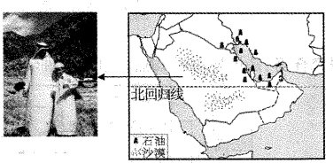
4. 该区域主要人种是（ ）
A. 白色人种 B. 黑色人种 C. 黄色人种 D. 混血种人
5. 该区域石油资源主要集中在（ ）
A. 波斯湾及其沿岸地区 B. 红海沿岸地区 C. 阿拉伯海沿岸地区 D. 地中海沿岸地区
【答案】4. A 5. A
【解析】
【4题详解】
图中男子的传统打扮是身着长袍，头戴头巾，长袍多为白色，十分宽大，图中为阿拉伯人，主要居住在亚洲西部和非洲北部，阿拉伯人属白色人种。A正确。故选A。
【5题详解】
图示区域石油资源丰富，石油主要分布在波斯湾及其沿岸地区，沙特阿拉伯、伊朗、科威特和伊拉克是世界重要的产油国。A正确。故选A。
【点睛】阿拉伯人，大多信仰伊斯兰教，大多数使用阿拉伯语，受伊斯兰教文化的影响，人民的饮食，服饰，建筑，礼仪等都有明显的伊斯兰教的特点。
印度是世界上主要粮食生产国之一，盛产水稻和小麦。图1为印度年降水量分布图，图2为印度地形图，图3为印度主要农作物分布图。读图，完成下面小题。
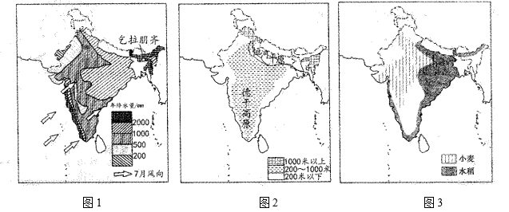
6. 印度水稻主要分布在（ ）
A. 山区 B. 高原 C. 平原 D. 盆地
7. 印度6~9月为雨季，盛行的风向是（ ）
A.  B.  C.  D. 
【答案】6. C 7. A
【解析】
【6题详解】
由图可知，印度的小麦主要分布在德干高原西北部和恒河中上游平原，这里降水相对较少；水稻主要分布在恒河中下游平原及半岛沿海平原地区，这里降水相对较多。所以印度水稻主要分布在平原地区。C符合题意，ABD不符合题意。故选C。
【7题详解】
印度6~ 9月为雨季，盛行西南季风。选项A 为西南风，B 为东南风，C为西北风，D为东北风。A题意，BCD不符合题意。故选A。
【点睛】印度大部分为热带季风气候，全年高温，分旱雨两季；每年的6～10月为雨季，印度盛行西南季风，风从海洋吹向陆地，带来丰富的降水；每年的11月～次年5月为旱季，印度盛行东北季风，风从陆地吹向海洋，气候干旱，降水少。
俄罗斯领土面积广大，资源丰富，拥有大面积针叶林；澳大利亚被称为“坐在矿车上的国家”。左图为俄罗斯矿产资源分布图，右图为澳大利亚矿产资源分布图。读图，完成下面小题。
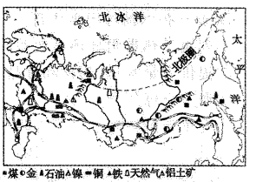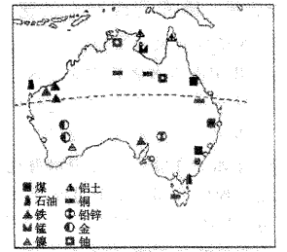
8. 关于俄罗斯自然地理环境特征表述正确的是（ ）
A. 东部以平原为主，西部多高原山地 B. 北冰洋沿岸多优良港湾
C. 森林储量位于世界前列 D. 大部分位于北寒带，属于寒带气候
9. 俄罗斯铁路交通线分布特点为（ ）
A. 北冰洋沿岸地势平坦，铁路线密集
B. 铁路运输线路在欧洲部分和亚洲部分的分布相对平衡
C. 形成以圣彼得堡为中心的放射状铁路网
D. 西伯利亚大铁路沿南部山区修建
10. 有关图中两国矿产资源的叙述正确的是（ ）
A. 两国矿产资源储量丰富 B. 两国优势矿产资源完全相同
C. 铁矿含铁量高，矿石品位好 D. 两国矿产资源主要分布在沿海地区
【答案】8. C 9. D 10. A
【解析】
【8题详解】
俄罗斯地形西部以平原为主，东部多高原山地，A错误。俄罗斯北部被北极圈穿过，北冰洋沿岸纬度高，终年严寒，封冻期长，港湾较少，B错误。俄罗斯自然资源十分丰富，种类多，储量大，国土面积居世界第一位，森林覆盖面积大，占国土面积51%，居世界第一位，C正确。俄罗斯北部被北极圈穿过，主要位于北温带，小部分位于北寒带，D错误。故选C。
【9题详解】
俄罗斯的交通运输线路和枢纽在欧洲部分和亚洲部分的分布不平衡；俄罗斯欧洲部分铁路密集，铁路枢纽较多，形成以莫斯科为中心的放射状铁路网；亚洲部分铁路线稀疏，集中分布在比较温暖的南部山区，这里纬度较低，气候较为温暖，分布着较多的人口和城市，矿产资源丰富，有利于资源开发、工业发展和不同地域间的经济和文化联系，南部山区有一条横贯东西的西伯利亚大铁路，被称为“亚欧大陆桥”；北冰洋沿岸纬度高，气候严寒，冻土广布，人口稀少，没有铁路线。ABC错误，D正确。故选D。
【10题详解】
俄罗斯矿产和能源资源的储量和产量都在世界上名列前茅，工业基础雄厚，部门比较齐全，能源、钢铁、机械、化学等重工业发达；澳大利亚矿产资源丰富，开采的矿石一半以上供出口，是世界重要的矿产资源生产和出口大国，有“坐在矿车的国家”之称，A正确。俄罗斯的石油和天然气在国际市场上颇具影响力，是世界石油和天然气生产和出口大国；澳大利亚矿产资源丰富，主要有煤、铁、铝土矿，澳大利亚是世界是铝土矿最多的国家；两国优势矿产资源不相同；B错误。澳大利亚铁矿含铁量高，矿石品位好；俄罗斯的铁矿品位不如澳大利亚，C错误。俄罗斯的矿产资源主要分布在内陆地区，澳大利亚的矿产主要分布在沿海地区，便于出口，D错误。故选A。
【点睛】俄罗斯的西伯利亚大铁路却是沿南部山区修建，其主要原因如下：①从气候上看，俄罗斯亚洲部分北部地区纬度较高，气候严寒，且有很深的冻土层，土壤结冰期长，而在冻土层上修建铁路,难度较大，且安全系数低，俄罗斯南部纬度较低，气候条件优于北部；②南部有比较丰富的矿产资源，工业发达，在此修建铁路，有利于资源的开发和工业的发展；③南部气候温和，人口和城市较多，修建铁路可以沟通不同地域间的经济和文化联系。
11. 我国第4个南极科考站—泰山站（74°S，77°E）主楼建筑架空离地。有关泰山站的叙述正确的是（ ）
A. 泰山站无极昼极夜现象
B. 泰山站位于南半球西半球
C. 科考人员在泰山站工作的时段主要集中在6~8月
D. 为防大风积雪掩埋，泰山站主楼建筑架空离地
【答案】D
【解析】
【详解】南极内陆冬季经常刮起8至10级大风，风吹起的积雪遇阻后会堆积，有可能将整个建筑掩埋。为了防止建筑的迎风面的飞雪堆积，泰山站采用架空离地的方式。泰山站位于南寒带，有极昼极夜现象，位于20°W以东、160°E以西的东半球；科考人员在泰山站工作的时段主要集中在11月至次年3月，这段时间是南极的暖季，依据题意ABC错误、D正确。故选D。
赤峰某中学小琪同学在东南亚旅游，热带风光令小琪心旷神怡……下图为中南半岛略图。读图，完成下面小题。
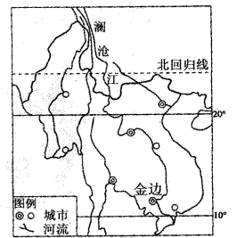
12. 中南半岛很多城市沿河分布，金边附近的河流是（ ）
A. 伊洛瓦底江 B. 湄公河 C. 湄南河 D. 红河
13. 小琪在东南亚看到了许多中国人在这里旅游，其原因是（ ）
①交通便利，路途耗时短②景观差异大，旅游有新异性③语言沟通障碍小④多种宗教的发源地
A. ①②③ B. ①③④ C. ②③④ D. ①②④
【答案】12. B 13. A
【解析】
【12题详解】
读图可得，柬埔寨的首都金边在湄公河附近，该河流是亚洲流经国家最多的河流。伊洛瓦底江流经的是缅甸的首都，湄南河流经的是泰国的首都，红河流经的是越南的首都，故ACD错误、B正确，根据题意，故选B。
【13题详解】
东南亚位于亚洲的东南部，与我国山水相连，距离近，路途耗时短；东南亚有丰富的热带自然景观、众多的沙滩和岛屿，旅游有新异性；以及许多名胜古迹和独特的民族风情，是该地区有丰富的旅游资源；东南亚是海外华人、华侨最集中的地区，交流阻碍少。东南亚不是宗教发源地，故①②③正确，故选A。
【点睛】东南亚有丰富的热带自然景观、众多美丽的沙滩和岛屿，以及许多名胜古迹和独特的风土人情，成为该地区丰富的旅游资源，吸引着世界各地的旅游者。
热带雨林是树木的王国，种类极其丰富。巴西拥有世界上面积最大的热带雨林，热带雨林具有巨大的环境效益，一直受世人关注。下图为巴西略图。读图，完成下面小题。
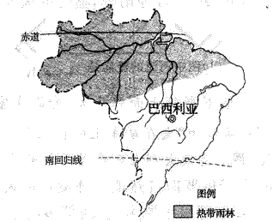
14. 巴西的自然环境特点是（ ）
A. 热带雨林分布在巴西高原 B. 亚马孙平原适宜发展种植业
C. 领土面积主要在热带地区 D. 亚马孙河流经巴西中部
15. 下列属于热带雨林环境效益的是（ ）
①提供大量木材，药材和食品②调节全球气候③提供新鲜空气④防止土壤侵蚀
A. ①②③ B. ②③④ C. ①②④ D. ①③④
【答案】14. C 15. B
【解析】
【14题详解】
巴西有两大地形区，南部是巴西高原，北部是亚马孙平原。巴西境内的亚马孙平原是世界上面积最大的平原，在这生长着世界上面积最大的热带雨林，亚马孙平原不适宜发展种植业，AB错误。赤道和南回归线分别穿过巴西北部和南部，大部分位于热带，小部分在南温带，C正确。亚马孙河流经巴西北部的亚马孙平原，D错误。故选C。
【15题详解】
热带雨林巨大环境效益有：②涵养水源，净化空气，调节全球气候；③为全球提供新鲜空气；④保护土壤，防止土壤侵蚀；维护生物多样性等。①提供木材、药材和食品属于经济效益。②③④正确，①错误。故选B。
【点睛】亚马孙河流域覆盖着地球上面积最大热带雨林，它具有巨大的环境效益，热带雨林通过光合作用，不断地吸收二氧化碳，向大气中补充氧气。据估计，亚马孙河沿岸的热带雨林所产生的氧气,至少可占到地球氧气供给量的20%以上。因此，亚马孙热带雨林被称为" 地球之肺”。
我国人均水资源量远远低于世界平均线，且时空分布极不均匀。下图为中国水资源空间分布示意图。读图，完成下面小题。
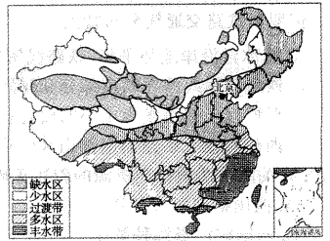
16. 由图可知我国水资源空间分布特点是（ ）
A. 我国南方各省均在多水区
B. 缺水区主要集中在西北和华北地区
C. 少水区和过渡带大致以200mm等降水量线为界
D. 丰水带主要位于东南沿海地区
17. 北方地区大部分位于过渡带，用水紧张，除南水北调外，可以应对的措施还有（ ）
①改变灌溉方式，放弃自流灌溉②工业用水循环使用③生活用水一水多用④利用先进钻井技术，大量开采地下水
A. ①②③ B. ②③④ C. ①③④ D. ①②④
【答案】16. D 17. A
【解析】
【16题详解】
由图可知，我国南方各省除多水区以外，还有台湾、海南、福建等省是在丰水带，故A错误。缺水区主要集中在西北地区，华北地区以过渡带为主，故B错误。少水区和过渡带大致以400mm等降水量线为界，故C错误。丰水带主要位于东南沿海地区，故D正确。根据题意，故选D。
【17题详解】
北方地区大部分位于过渡带，用水紧张，除南水北调以外，还应该改变灌溉方式，放弃自流灌溉，采用喷灌、滴灌等方式；工业用水循环使用，生活用水一水多用等；而大量开采地下水会导致地面下沉、破坏生态，不可取，故①②③正确，故选A。
【点睛】我国水资源的分布受降水的影响，季节分配夏秋多、冬春少，空间上分布南多北少、东多西少，为了解决空间.上的分布不均匀，我们可以采用跨流域调水的方式，将水资源丰富地区的水调到水资源缺乏的地区，来均衡水资源的空间分布，以更合理的利用水资源。
18. 2022年3月12日是我国第44个植树节，不少呼和浩特市民通过手机扫码参与了“互联网＋全民义务植树”活动。这种足不出户、动动手指即可履行植树义务，为家乡添绿的形式颇受欢迎。“码”上植树主要依托（ ）
A. 传统加工工业 B. 高新技术产业 C. 轻工业 D. 交通运输业
【答案】B
【解析】
【详解】现在移动互联网已经普及，一个智能手机在手，民众动动手指就能在网上植“绿”，履行植树义务，这主要得益于高新技术产业的发展；高新技术产业是以电子和信息类产业为“龙头”的产业，产品的科技含量很高，产品更新换代快。高新技术产业包括电子信息、医药制造、航空航天、生物工程、新能源与高效节能技术等。高新技术产业的最重要条件是研发能力强，科技力量雄厚，对传统加工工业、轻工业和交通运输业的要求不是很高；B符合题意，ACD不符合题意。故选B 。
我国的神圣领土—台湾省位于我国东南海域，物产丰富，享有盛誉。下图为台湾略图。读图，完成下面小题。
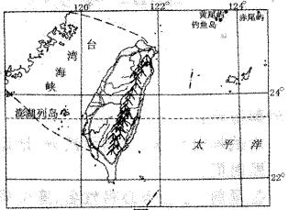
19. 符合台湾省位置和范围的说法为（ ）
A. 隔台湾海峡与广东省相望
B. 包括台湾岛，以及附近的澎湖列岛、钓鱼岛等许多岛屿
C. 北回归线穿过中南部，属于暖温带和热带
D. 北临黄海，南临南海，东临太平洋
20. 下列美称属于台湾的一组是（ ）
①海上米仓②水果之乡③东方明珠④植物王国
A. ①②③ B. ②③④ C. ①③④ D. ①②④
【答案】19. B 20. D
【解析】
19题详解】
台湾岛隔台湾海峡与福建省相望，A错误。台湾省位于我国东南海域，包括台湾岛，还有周围的澎湖列岛、钓鱼岛等200多个岛屿，B正确。北回归线穿过中南部，属于亚热带和热带，C错误。台湾岛北临东海，东临太平洋，南临南海，D错误。故选B。
【20题详解】
台湾盛产稻米，有“海上米仓”之称；台湾的植物种类繁多， 有"植物王国”之称；台湾盛产香蕉、菠萝、火龙果等热带、亚热带水果，有“水果之乡”之称。“东方明珠” 是指上海市。①②④正确，③错误，故选D。
【点睛】台湾省位于我国东南海域，主体是台湾岛，此外，还有周围的澎湖列岛、钓鱼岛等200多个岛屿，其中台湾岛是我国最大的岛屿；台湾西隔台湾海峡与福建省相望，临东海和南海，而且台湾岛东海岸直接面向太平洋；台湾岛多山，高山和丘陵面积占全部面积的三分之二以上，台湾省西部地区以平原为主。
二、综合题（请将答案按要求填写在答题卡对应的位置。本题共5小题，除特别标注的分值外，每空1分，共50分）
21. 周末小宇在家人的陪同下到甲村及附近山区研学考察。下图为甲村及附近山区等高线地形图。读图，完成问题。
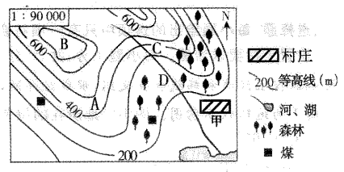
小宇所在的山体部位A处是_____，他想攀登B山顶，请帮他推测山顶高度在______米之间。图中河流流向为_____，小宇发现C河段水流速度比D河段快，其原因是_____。小宇考察了村庄甲形成与发展的自然条件：_____，_____。在甲村生活了30多年的王叔叔接受了小宇的采访，他对小宇说：“跟10年前比，这条河清澈多了，湖面也增大了！”小宇记录了当地村民采取的让这里“山更青水更绿”的做法，请你试着写出两条：_____，_____。
【答案】 ①. 山脊 ②. 700~800 ③. 自西北向东南 ④. C处等高线密集，坡度较陡，流速快 ⑤. 地形平坦 ⑥. 水源充足 ⑦. 植树种草 ⑧. 垃圾分类投放
【解析】
【详解】读图可知，图中A处等高线向海拔低处凸出，为山脊；B等高线闭合且等高线数值中间高四周低，为山顶，图中等高距为100米，山顶高度在700米~800米之间。图中有指向标，依据指向标判定方向，指向标的箭头指向北方，河流流向为自西北流向东南；C处等高线密集，坡度较陡，河流流速较快。甲村等高线稀疏，海拔在200米以下，地势平坦开阔；有河流经过，水源充足。当地村民植树造林，提高森林覆盖率，可以涵养水源，防止水土流失；垃圾分类投放；禁止向河流中排放生活污水和垃圾等。
22. 北半球“黄金奶源带”位于40°N～50°N之间，某中学地理社团探究此区域畜牧业发展的优势条件。根据各组收集的资料，请你协助他们完成探究任务。
第一组资料：图1为欧洲西部局部地区地形图，图2为巴黎多年平均各月气温和降水量图。
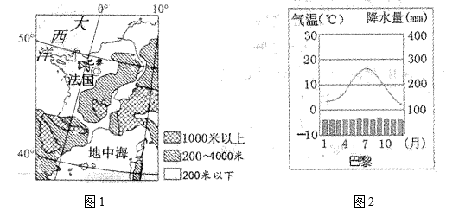
探究任务：法国发展畜牧业的条件：
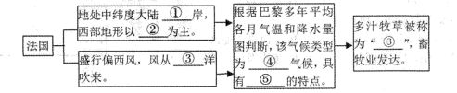
（1）①___②___③___④___⑤___⑥___
第二组资料：图3为美国本土农业带分布图。
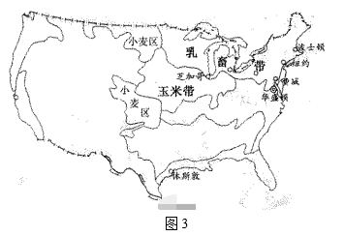
探究任务：美国发展乳畜业的条件
（2）从美国本土农业带分布图来看，美国农业生产实现了地区生产的______。东北部的“乳畜带”，位置偏北，气温较______，年降水量在500mm以上，气候具有______的特点，适合牧草生长。而且，这里是美国最大的工业区，城市和人口分布_____，市场广阔。
第三组资料1：内蒙古呼伦贝尔草原被誉为“乳都核心区”。
资料2：左图为内蒙古自治区植被分布图，右图为内蒙古自治区年降水量分布图。
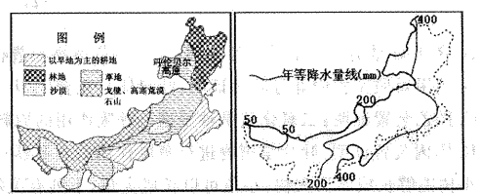
探究任务：内蒙古自治区发展畜牧业的自然条件
（3）内蒙古自治区自东向西植被的变化规律为森林、_____、戈壁荒漠，这是因为年降水量自东向西______，其中“乳都核心区”年降水量在______mm之间，地形以高原为主，成为大型优质草场。
（4）探究发现：“黄金奶源带”为温带气候，适合牧草生长，把畜牧业布局在这一地区充分体现了______的原则。
【答案】（1） ①. 西 ②. 平原 ③. 大西 ④. 温带海洋性 ⑤. 温和湿润 ⑥. 绿色金子
（2） ①. 专业化 ②. 低 ③. 冷湿 ④. 集中
（3） ①. 草原 ②. 递减 ③. 200-400
（4）因地制宜
【解析】
【分析】本题以北半球“黄金奶源带”为材料，涉及到法国畜牧业的发展特点、美国乳畜带的有利条件以及我国内蒙古地区自然环境特征，考查学生综合运用所学知识解答地理问题的能力。
【小问1详解】
法国地处中纬度大陆西岸，西部地形以平原为主，盛行偏西风，风从大西洋吹来，温暖湿润，从巴黎的气候资料可知，该地区冬无严寒、夏无酷暑，降水均匀，属于温带海洋性气候，具有全年温和湿润的特点，适合多汁牧草的生长，畜牧业发达、人们把牧草称为“绿色金子”。
【小问2详解】
美国的农业生产水平很高，农业生产过程各环节实现了机械化和地区生产专业化；东北部是美国的乳畜带，该地位置偏北，气温较低，年降水量在500mm以上，气候具有冷湿的特点，适宜牧草生长，而且这里城市和人口分布密集，消费市场广阔，因此，畜牧业发达。
【小问3详解】
内蒙古自治区植被景观从东向西依次为森林-草原-荒漠，影响其分布的主要原因是降水量自东向西逐渐减少，主要是由于海陆因素造成的；其中“乳都核心区”年降水量在200mm--400mm之间，地形以高原为主，成为大型优质草场。
【小问4详解】
“黄金奶源带”为温带气候，适合牧草生长，把畜牧业布局在这一地区充分体现了农业生产中因地制宜的原则，宜农则农、宜牧则牧、宜林则林。
23. 喜欢糖果的小达和小博一起阅读“中国制糖工业分布图”，研究制糖业分布特点。请你阅读图文资料，补充他们之间的对话内容。
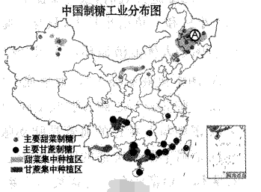
资料：甜菜喜温凉气候，较耐寒，对土壤适应性强。
小博：我认为，甜菜集中种植区A为______地（耕地类型），这里纬度较高，甜菜______（作物熟制）。
小达：这里的自然条件适合甜菜生长吗？
小博：你根据甜菜的生长习性，分析甜菜集中种植区A的优势条件吧。
小达；可以，这里种植甜菜的优势是：______；______。
小博：你看，甜菜制糖厂主要分布在______。
小达：是啊，这样分布节省了运输成本，提高了生产效益。
小博：你再看看甘蔗的分布情况吧。
小达：我原以为甘蔗只能在两广地区种植，读图发现四川盆地是甘蔗集中种植区纬度最高的地方，这是为什么呢？
小博：你该记得地理课上我们分析“冬季，四川盆地比同纬度长江中下游平原温暖”这个问题吧，再结合四川盆地土壤特点就可以解答了。
小达：我知道了，这因为：_____，______。
小博：加油！
小达：OK！……
【答案】 ①. 旱地 ②. 一年一熟 ③. 纬度高，气温低，生长周期长 ④. 土壤肥沃 ⑤. 甜菜产地附近 ⑥. 地形以盆地为主，地势四周高，阻挡了冷空气，气温高 ⑦. 为紫色土，土壤肥沃
【解析】
【分析】本题以中国制糖工业分布图为材料，考查学生对中国制糖工业分特点、原材料分布和自然环境之间的关系进行比较，考查学生从图中获取信息的能力。
【详解】甜菜集中种植区主要分布在A东北平原，为旱地，这里纬度较高，气温低，甜菜一年一熟，生长周期长；这里种植甜菜的优势是：甜菜性喜温凉，这里纬度位置高，气温低，且土壤肥沃，适宜甜菜生长；甜菜制糖厂主要分布在甜菜产地附近，就近布局，节省了运输成本，提高了生产效益。四川盆地是甘蔗集中种植区纬度最高的地方，是因为这里地形以盆地为主，地势四周高，阻挡了冷空气，气温高，为紫色土，土壤肥沃，适宜种植甘蔗。
24. 某中学地理研学小组以“天下平，黄河宁”为主题，开展系列研学活动。根据研学小组收集的资料：左图为黄河干流泥沙沿途的变化图，右图为研学小组对比实验图，协助他们完成知识框架图内容。
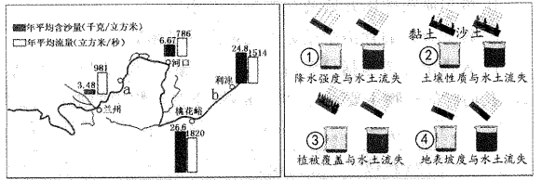
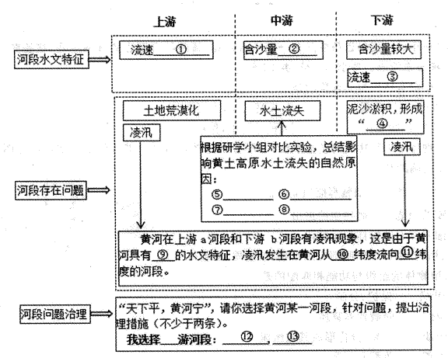
①_____②___③___④___⑤___⑥___⑦___⑧___⑨___⑩___⑾___⑿___⒀___。
【答案】 ①. 快 ②. 大 ③. 变缓 ④. 地上河 ⑤. 夏季降水集中，且多暴雨 ⑥. 黄土土质疏松，许多物质易溶于水 ⑦. 植被稀疏，覆盖率低##地表裸露，缺乏植被保护 ⑧. 黄土高原平地少，斜坡多，地面破碎 ⑨. 结冰期 ⑩. 低 ⑪. 高 ⑫. 退耕还林、还草##建立生态保护区##爆破等 ⑬. 植树种草##修建水库等
【解析】
【分析】本题以黄河干流泥沙沿途变化图和研学小组对比实验图为资料，涉及黄河各河段的水文特征、存在的问题，原因及治理措施等知识，综合考查了学生识图能力及地理文化素养。
【详解】①黄河上中下游的分界点是河口、桃花峪，上游流经我国一、二级阶梯交界处，落差大，流速快，水能资源丰富。
②黄河是世界上含沙量最大的河流，读图可知，从河口到桃花峪之间河流的含沙量剧增，故中游含沙量大。
③下游流经的主要是华北平原，故水流速度变缓。
④黄河进入下游平原地区，河道变宽，河床坡度变缓，水流速度减慢，河水挟带的泥沙沉积下来，使河床逐渐抬高。于是，人们被迫不断加高堤坝，黄河成为“地上河”。
⑤结合对比实验和所学知识可知，实验①说明降水强度越大，水土流失越严重，黄土高原地区是温带季风气候，夏季降水多且为暴雨；
⑥实验②说明土质越疏松，水土流失越严重，黄土高原地区分布着广泛的黄土，黄土土质疏松，许多物质易溶于水；
⑦实验③说明植被越少，水土流失越严重，黄土高原地区地表裸露，植被覆盖率低；
⑧实验④说明坡度越大，水土流失越严重，黄土高原地区，平原较少，斜坡多，地面破碎。
⑨凌汛，由于下段河道结冰或冰凌积成的冰坝阻塞河道，使河道不畅而引起河水上涨的现象。故河流必须有结冰期才能发生凌汛。黄河位于秦岭淮河以北，冬季有结冰期。
⑩—⑪纬度低，气温高。位于低纬度地区的冰先融化，流向高纬度地区，形成了凌汛。故凌汛发生在黄河从低纬度流向高纬度。
⑫—⑬黄河上游的问题主要是荒漠化、凌汛。措施为建立生态保护区、退耕退牧还林；爆破、飞机轰炸排凌汛。黄河中游的问题主要是水土流失。具体措施有：工程措施——固沟、保塬、护坡。农业技术措施——平整土地、栽培种植、田间管理、增施肥料，以及轮耕套种、选育良种、地膜覆盖、喷灌滴灌、科学施肥等。生物措施——退耕还林、退耕还草、大力种草植树，实行乔、灌、草结合。黄河下游的问题主要是泥沙淤积、地上河以及凌汛、冬春水量不足。措施有：水库调水、调沙，加固堤坝，冬春工程排凌汛。
25. 遥遥与家人沿新藏公路自驾旅游，一路的美景美食深深吸引了她，也让她产生了很多疑问。左图为新疆维吾尔自治区略图，右图为西藏自治区略图。读图，完成下列问题。
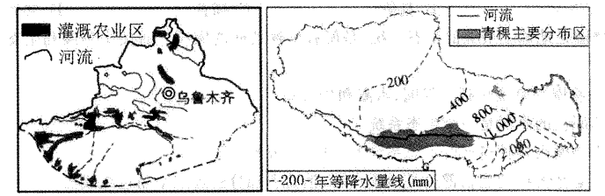
（1）烤馕是新疆居民日常食物，极耐贮存，为新疆夏季高温时节理想的“方便餐”。糌粑是藏民的主食，一般用青稞炒熟磨成炒面，以酥油茶或青稞酒拌和后食用。糌粑的食用方法是如何体现人类适应自然环境的？
（2）烤馕的面粉主要来自小麦。描述小麦在新疆的主要分布地区，并简要说明原因。
（3）糌粑的面粉主要来自青稞。描述青稞在西藏的主要分布地区，并简要说明原因（不少于两条）。
（4）遥遥认为新疆和西藏农产品品质优良，与日照和温差有密切关系。请以新疆“火焰蜜瓜”为例，分析其味甜、口感好的原因（不少于两条）。
【答案】（1）糌粑是青藏高原地区藏族人民的主食，青藏高原海拔高，气温低，草甸广布，以畜牧业为主，藏族人民从牛、羊奶中提炼出来酥油，制作成酥油茶；青藏高原海拔高，气温低，热量不足，在海拔较低的河谷地区可以发展种植业，这里气温较高，水源充足，主要种植喜温凉的青稞，以青稞面为主要原料做成糌粑，用青稞酿制青稞酒。
（2）新疆的小麦多分布在水源充足的山麓和河流沿岸绿洲地区；原因是新疆地处西北内陆，气候干旱，而水源充足的山麓地带有高山冰雪融水灌溉，河流沿岸的绿洲地区灌溉方便。
（3）青稞在西藏主要分布在河谷地带；原因是青藏高原气候高寒，而谷地海拔低,，从而气温相对较高，有利于农作物的生长；此外，河谷地带有灌溉水源，地形平坦，土壤肥沃，有利于耕作。
（4）新疆日照时数多，丰富的阳光是瓜果叶子制造有机质的重要因素；气温昼夜温差大，使得白天高温时光合作用制造的大量有机物质和糖分，在夜间得到积累。故新疆“火焰蜜瓜”味甜、口感好。
【解析】
【分析】本题以新疆维吾尔自治区略图和西藏自治区略图为材料，涉及新疆和西藏的自然环境、农业分布和发展条件，考查学生的读图分析与运用能力。
【小问1详解】
糌粑体现了藏民的饮食与当地半农半牧的生计方式之间的联系，糌粑的原料与制作方法体现了藏族人民独特的生存环境，西藏气候高寒，农业以畜牧业和河谷农业为主，而酥油和青稞分别代表了这两种农业类型的产物。酥油是似黄油的一种乳制品，是从牛奶、羊奶中提炼出的脂肪，藏区人民最喜食牦牛产的酥油；青稞是西藏主要的粮食作物。因而，糌粑是当地人们根据独特的自然环境而创造的一种饮食。
【小问2详解】
新疆的小麦多分布在水源充足的山麓和河流沿岸绿洲地区；原因是新疆地处西北内陆，降水稀少，河流稀少，且大多数是内流河，总的来说，干旱是本区自然环境的主要特征，水源充足的山麓地带有高山冰雪融水灌溉，河流沿岸的绿洲地区灌溉方便。
【小问3详解】
青稞在西藏主要分布在河谷地带；原因是青藏高原海拔最高，所以使得本区域最主要的特征就是高寒。因此进行农业生产要选择海拔较低的谷地，因为谷地海拔低,，从而气温相对较高，有利于农作物的生长；此外；河谷地带有灌溉水源，地形平坦，土层深厚，土壤肥沃，有利于耕作。
【小问4详解】
新疆以温带大陆性气候为主，全年降水稀少，日照时数多，丰富的阳光是瓜果叶子制造有机质的重要因素；气温昼夜温差大，使得白天高温时光合作用制造的大量有机物质和糖分，在夜间得到积累。故新疆“火焰蜜瓜”味甜、口感好。

